Mateusz Bartnicki, grupa nr 3 środa 16:45-18:15

Metody obliczeniowe w nauce i technice, ćwiczenie 4a - 10.04.2024 r.

**Aproksymacja wielomianami algebraicznymi**

**1. Opracowana funkcja**

Dla k = 1, m = 10 oraz x $∈$ [-7, 7].

Rysunek 1 – wykres funkcji f(x)

**2. Dane techniczne**

Program został napisany przy użyciu języka Python (3.10.12) z wykorzystaniem bibliotek numpy oraz matplotlib. Ćwiczenie zostało wykonane na WSL (Windows Subsystem for Linux) - Ubuntu 22.04.3 LTS na procesorze Intel Core i5-11400H 2.70GHz.

**3. Wstęp**

W tym ćwiczeniu przeprowadzana była aproksymacja średniokwadratowa wielomianami algebraicznymi.

Mając dane:

* (xi, yi = F(xi)), i = 0, 1, …, n, czyli (n+1) węzłów
* Układ funkcji bazowych $φ_{j}(x), j = 0, 1, …, m$ (m oznacza również stopień otrzymanego wielomianu aproksymacyjnego)

Szukamy wielomianu uogólnionego:

$$f(x) =\sum_{j=0}^{m}{a_{j}}φ_{j}(x)$$

W tym celu, szukamy współczynników a spełniających warunek:

$$min\sum_{i=0}^{n}{w(x_{i})[F(x_{i})-f(}{x_{i})]}^{2}, w(x_{i}) to waga danego węzła (u mnie przyjęta jako 1)$$

Aby je znaleźć, rozwiązujemy równanie postaci A*x = B, które wygląda następująco:

$\left[\begin{matrix}\begin{matrix}Σw_{i} & Σw_{i}x_{i} & Σw_{i}x_{i}^{2} & ... & Σw_{i}x_{i}^{m} \\ Σw_{i}x_{i} & Σw_{i}x_{i}^{2} & Σw_{i}x_{i}^{3} & ... & Σw_{i}x_{i}^{m+1} \\ . & . & . & . & . \\ Σw_{i}x_{i}^{m} & Σw_{i}x_{i}^{m+1} & Σw_{i}x_{i}^{m+2} & ... & Σw_{i}x_{i}^{2m}\end{matrix}\end{matrix}\right]$ X $\left[\begin{matrix}a_{0} \\ a_{1} \\ . \\ a_{m}\end{matrix}\right]$ = $\left[\begin{matrix}Σw_{i}F_{i} \\ Σw_{i}F_{i}x_{i} \\ . \\ Σw_{i}F_{i}x_{i}^{m}\end{matrix}\right]$

Zakres sum: i = 0, 1, …, n

**4. Dokładność przybliżenia wyznaczonej funkcji względem funkcji zadanej**

W celu oszacowania dokładności przybliżenia wyznaczonej funkcji względem funkcji zadanej, wykorzystałem dwa wskaźniki:

1. Maksymalna różnica pomiędzy wartością zadanej funkcji oraz wyznaczonego wielomianu: $\max_{k}\left\{\left|f\left(x_{k}\right)-w\left(x_{k}\right)\right|\right\}, k∈\{1, 2, …, N\}$
2. Suma kwadratów różnic między wartościami zadanej funkcji oraz wyznaczonego wielomianu: $\sum_{i=1}^{N}{{(f\left(x_{i}\right)-w\left(x_{i}\right))}^{2}}$

N - liczba punktów, w których obliczana jest wartość funkcji

**5. Analiza rezultatów dla różnej liczby węzłów i różnych stopni wielomianu**

Wszystkie wartości były obliczane dla 1000 punktów (N = 1000). Przyjmowane węzły były równomiernie rozmieszczone, a stopień wielomianu zawsze był mniejszy od liczby węzłów.

**5.1 Wartości błędów aproksymacji średniokwadratowej wielomianami algebraicznymi**

|  |  |  |  |  |  |  |  |
| --- | --- | --- | --- | --- | --- | --- | --- |
| L. węzłów →  -------------------  St. wielomianu  ↓ | 3 | 6 | 11 | 16 | 31 | 51 | 151 |
| 2 | 36.53 | 16.22 | 13.89 | 12.23 | 11.31 | 10.9 | 10.43 |
| 5 | - | 19.9 | 15.13 | 11.47 | 10.94 | 10.82 | 10.7 |
| 10 | - | - | 20.02 | 32.04 | 10.44 | 10.43 | 10.50 |
| 15 | - | - | - | 3322 | 14.57 | 11.38 | 11.32 |
| 30 | - | - | - | - | 5741 | 166 | 87 |
| 50 | - | - | - | - | - | 3998 | 15.39 |
| 150 | - | - | - | - | - | - | 1420 |

Tabela 1 – wartości maksymalnych błędów bezwzględnych aproksymacji średniokwadratowej wielomianami algebraicznymi

|  |  |  |  |  |  |  |  |
| --- | --- | --- | --- | --- | --- | --- | --- |
| L. węzłów →  -------------------  St. wielomianu  ↓ | 3 | 6 | 11 | 16 | 31 | 51 | 151 |
| 2 | 517 | 75.36 | 56.2 | 51.58 | 50.47 | 50.19 | 50.04 |
| 5 | - | 104.96 | 60.6 | 50.94 | 50.08 | 49.83 | 49.64 |
| 10 | - | - | 104.59 | 107.58 | 43.92 | 43.35 | 42.63 |
| 15 | - | - | - | 505400 | 39.02 | 34.25 | 33.72 |
| 30 | - | - | - | - | 779169 | 286 | 242 |
| 50 | - | - | - | - | - | 125830 | 2.72 |
| 150 | - | - | - | - | - | - | 5592 |

Tabela 2 – wartości sumy kwadratów różnic aproksymacji średniokwadratowej wielomianami algebraicznymi

Po spojrzeniu na powyższe tabele i porównaniu wyników, można dojść do pewnego wniosku: zwiększanie liczby węzłów zwiększa dokładność, a zwiększanie stopnia niekoniecznie. Dla danej liczby węzłów trzeba „poszukać” idealnego stopnia wielomianu, dla którego wartość błędu będzie najmniejsza, gdyż przybliżanie wielomianem o małym stopniu, choć daje stosunkowo małe błędy, nie jest zbyt dokładne. Natomiast przybliżanie wielomianem o dużym stopniu, choć może być niekiedy dokładniejsze, tak złe dobranie stopnia potrafi generować spore błędy.

Generalnie, choć dla mniejszych stopni wielomianu błąd jest mniejszy, to dla dużych stopni, jeśli dobierzemy odpowiednią liczbę węzłów, jesteśmy w stanie dostać bardzo dobre przybliżenie funkcji, jednak operowanie na dużych liczbach funkcji bazowych jest obarczone sporym ryzykiem błędów numerycznych.

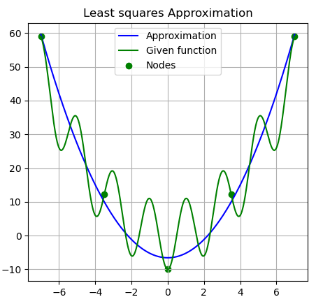**5.2 Wykresy dla aproksymacji średniokwadratowej wielomianami algebraicznymi**

Rysunek 3 – Wykres aproksymacji dla 5 węzłów i 3 stopnia wielomianu

Rysunek 2 – Wykres aproksymacji dla 5 węzłów i 2 stopnia wielomianu

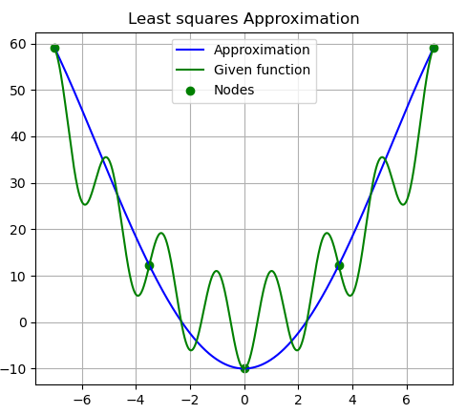Dla 5 węzłów i przyjęciu wielomianów 2 i 3 stopnia otrzymujemy identyczne wyniki oraz identyczne wartości błędów. Nie jest to dokładna aproksymacja. aczkolwiek dla mojej funkcji widać, że aproksymacja może bardzo dobrze uśrednić wartości funkcji.

Rysunek 4 – Wykres aproksymacji dla 5 węzłów i 4 stopnia wielomianu

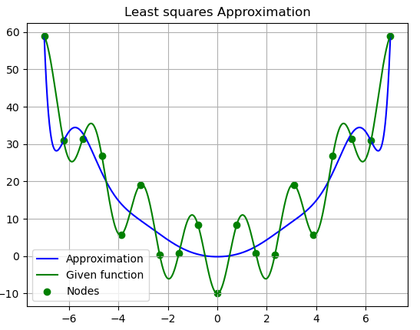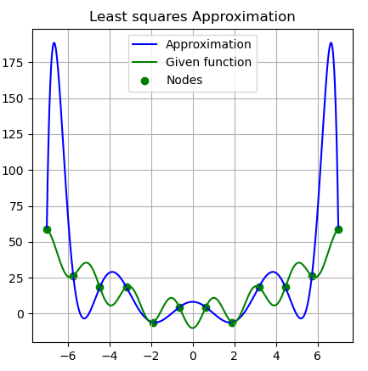Po zwiększeniu stopnia wielomianu, otrzymujemy nieco gorsze uśrednienie, jednakże dla zadanych wartości, możemy dostrzec, że tym razem wartości aproksymowanej funkcji pokrywają się z wartościami funkcji zadanej w węzłach. Dzieje się tak, gdyż dla tej samej liczby węzłów i liczby funkcji bazowych, problem sprowadza się do interpolacji wielomianowej.

Rysunek 5 – Wykres aproksymacji dla 12 węzłów i 11 stopnia wielomianu

Rysunek 6 – Wykres aproksymacji dla 19 węzłów i 12 stopnia wielomianu

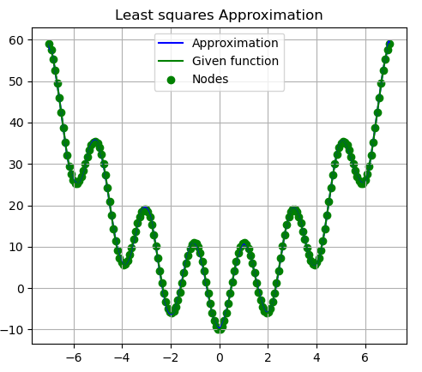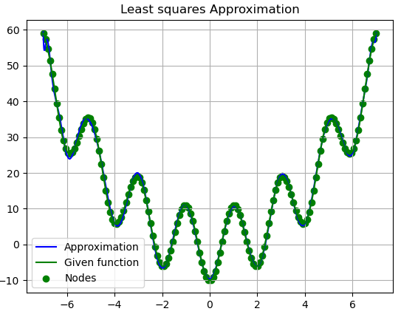Dla 12 węzłów i 11 stopnia wielomianu możemy zaobserwować efekt Rungego, który występował dla tej funkcji przy interpolacji Lagrange’a dla tej samej liczby węzłów. Potwierdza to wyżej wspomniane sprowadzenie problemu do interpolacji wielomianowej. Po zwiększeniu liczby węzłów, efekt ostatecznie zaczyna zanikać dla 19 węzłów (dla jeszcze większej liczby już nie występuje).

Rysunek 8 – Wykres aproksymacji dla 170 węzłów i 61 stopnia wielomianu

Rysunek 7 – Wykres aproksymacji dla 150 węzłów i 35 stopnia wielomianu

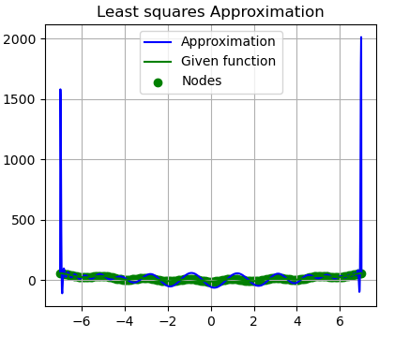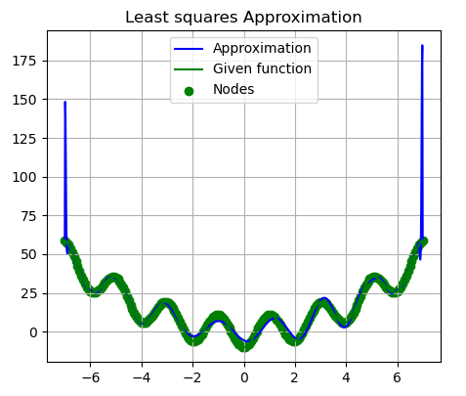Dla bardzo dużej liczby węzłów i również stosunkowo dużego stopnia wielomianu, jesteśmy w stanie uzyskać całkiem dobre przybliżenie zadanej funkcji. Dla 150 węzłów i 35 stopnia wielomianu, suma różnic kwadratów wynosi zaledwie 0.42, co prawdopodobnie jest taką liczbą z powodu widocznych na rysunku 7 na krańcach przedziału błędów numerycznych. Najlepsze zaś przybliżenie (w kryterium sumy różnic kwadratów) udało mi się znaleźć iteracyjnie dla 170 węzłów i 61 stopnia wielomianu, gdzie suma różnic kwadratów wyniosła 0.042. Po sprawdzeniu błędów dla tego samego stopnia, ale po zmienieniu liczby węzłów, okazuje się, że uzyskane przybliżenie jest „kwestią szczęścia”, ponieważ pojawiają się wtedy błędy numeryczne, a same błędy oscylują w okolicach liczb z przedziału [0.5, 2.5].

Rysunek 10 – Wykres aproksymacji dla 198 węzłów i 141 stopnia wielomianu

Rysunek 9 – Wykres aproksymacji dla 197 węzłów i 141 stopnia wielomianu

Dla dużych stopni wielomianu i dużej liczby węzłów, dodanie kolejnego węzła nie zawsze sprawia, że uzyskamy lepsze przybliżenie. Wartości błędów bardzo się wahają, czasami nawet o 3-4 rzędy wielkości. Jest to spowodowane dużymi błędami numerycznymi, które wynikają głównie ze złego uwarunkowania macierzy, z której obliczane są współczynniki.

**6. Wnioski**

* Początkowe zwiększanie stopnia wielomianu może polepszać nasze przybliżenie, jednak od pewnego momentu znacznie je pogarsza. Zwiększanie liczby węzłów natomiast, dla małych wartości najczęściej zmniejsza uzyskane błędy.
* W zagadnieniu aproksymacji również można napotkać efekt Rungego oraz widoczne są błędy numeryczne dla większych stopni wielomianu.
* Dla większej liczby węzłów i wyższych stopni wielomianów (dla przykładu liczby rzędu 102), zwiększanie liczby węzłów nie zawsze pomaga uzyskać lepsze przybliżenie, a najczęściej wręcz nie jesteśmy w stanie z góry stwierdzić, czy uzyskamy lepsze czy gorsze przybliżenie. Wynika to ze złego uwarunkowania macierzy, z której wyznaczamy współczynniki, co powoduje ogromne błędy numeryczne.